
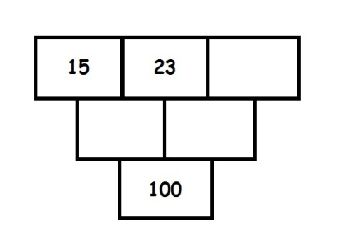
4. DÚ z MA pro 5. ročník
Termín odevzdání: úterý 10. 10. 2017
Úterý 3. 10.
Zaokrouhli daná čísla:
 | na tisíce | na stovky | na desetitisíce
34 562
99 999
1 357 025
595 673

 | na desítky | tisíce | statisíce
56 784
94 674
124 098
49 654
1 453 768

Středa 4. 10.
Písemně počítej (na vedlejší papír)
378 983 + 786 927 =
724 654 – 439 876
456 781 + 78 576 =
236 498 – 56 389 =
7 634 . 2 976 =
54 786 . 4 356 =

čtvrtek 5. 10. – řeš jednoduchou slovní úlohu, ale dej si záležet na zápise, výpočtu i odpovědi. (pracuj na druhý papír)
Vopršálkovi platí měsíčně za elektřinu 1 927 Kč. Kolik zaplatí za elektřinu za rok?

Pátek 6. 10.
- Napiš řády jednotlivých číslic v číslech. Používej slova – jednotky, desítky, stovky, tisíce ....
- 4 250 má 4 = 2 = 5 = 0 =
- 502 346 má 5 = 0 = 2 =
3 = 4 = 6 =
- Z číslic 2, 3, 4, 5 utvořte čtyřciferné číslo tak, aby na místě tisíců byla 5, na místě stovek 3, na místě desítek 2 a na místě jednotek 4.
- Z číslic 1, 3, 5, 7, 0 utvořte největší možné pěticiferné číslo a pak nejmenší možné pěticiferné číslo. Pak utvoř jakékoli jiné dvě pěticiferná čísla z těchto číslic.
- Jaký řád má číslice 5 v čísle 650 428 ? Jaký řád v tomto čísle má číslice 0?

Ponděílí 9. 10.
Zapiš čísla pomocí cifer. Při zápisu dělej mezery mezi správnými řády. Pak zaokrouhli na miliony
Třicet pět milionů sto dvanáct tisíc padesát šest __________________
Sedm miliard sto sedm milionů čtyři sta šest tisíc pět _______________
Devět miliard pět set osmdesát šest milionů čtyřicet tisíc tři sta třicet devět _________________
Sto čtrnáct milionů tři sta dvacet šest tisíc padesát jedna _________________
Osmdesát tři miliony sedm set dvacet tisíc šest set sedm __________________
Čtyři miliardy sto sedm milionů osm set šedesát dva _____________________
Sedm miliard osmdesát šest milionů sedm set tisíc šest set _______________________
Pět set dvacet tři miliony šest set osm tisíc padesát čtyři _______________________
Patnáct milionů osm set osm tisíc dvě stě jedna ______________________

